임정팀 2조: 김영조, 신승현, 이리브가, 조성현

데이터 분석 Report

서울시 부동산 실거래가 정보를 활용한 다각도의 분석을 통해 부동산 가격 형성 요인을 파악하여 서울의 부동산 시장 동향을 파악하고자 한다.

1. 서론

□ 분석 배경 및 개요

○ 대한민국에서 부를 뜻하는 가장 큰 단위는 단연코 부동산이다. 그렇기에 항상 뉴스를 장식하고 대선, 총선과 같은 자리에는 항상 부동산 공약이 따라온다.

자연스럽게 서울시 부동산에 대한 정보를 습득하게 됐으며, 이를 바탕으로 몇 가지 가설들을 생각하게 되었다.

이제 이를 근 10년간의 서울시 부동산 실거래가 정보를 활용하여 가설을 확인 및 분석을 해보았다.

□ 데이터 소개

○ 선택한 데이터: 서울시 부동산 실거래가 정보  
(<https://data.seoul.go.kr/dataList/OA-21275/S/1/datasetView.do#AXexec>)

○ 위 데이터를 선택한 이유

- 다양한 출력 값 (21개)

• 접수연도, 자치구코드, 자치구명, 법정동코드, 법정동명, 지번구분,

지번구분명, 본번, 부번, 건물명, 계약일, 물건금액(만원),

건물면적(m2), 토지면적(m2), 층, 권리구분, 취소일, 건축년도,

건물용도, 신고구분, 신고한 개업공인중개사 시군구명

- 많은 데이터의 양 (2005~2024년)

• 연도별 약 20만개의 데이터가 존재한다.

- 실시간 정보

• 보고서 작성일 기준 (2024.05.21) 2024.05.17 정보까지 추가

2. 본론

□ 지역에 따른 분석

○ 지역별 거래량 및 평균 매매 가격

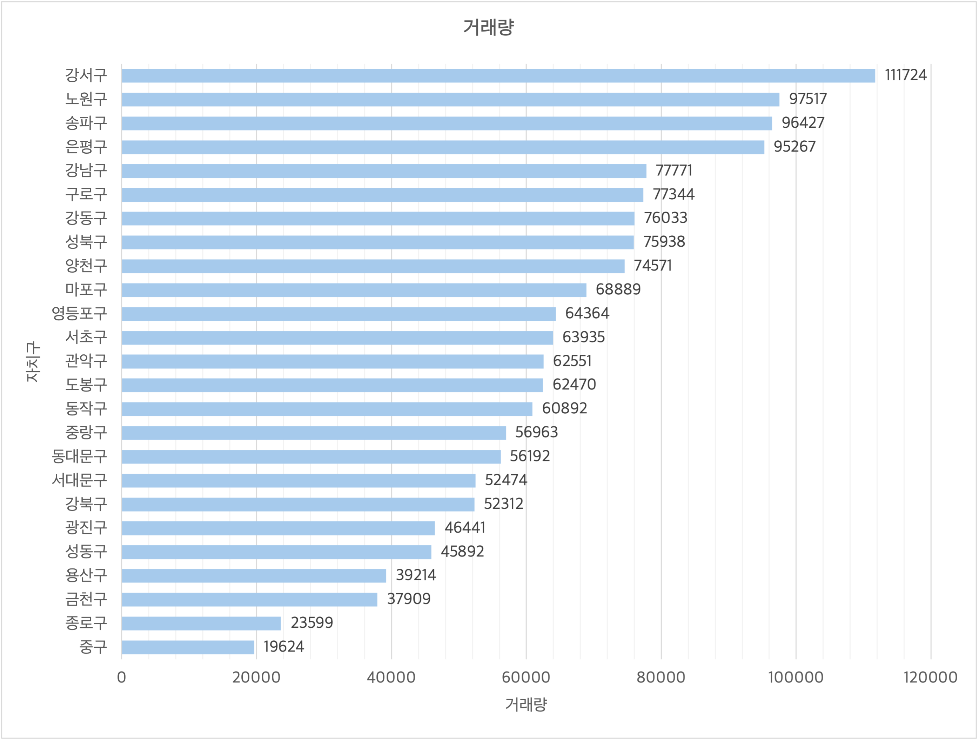

- 지역별 거래량

• 서울시의 자치구별 주택 매매 거래량 데이터를 분석해 보면 자치구마다 거래량에 큰 차이가 있음을 확인할 수 있다. 특히, 강서구, 노원구, 송파구와 같은 자치구는 높은 거래량을 기록하고 있다.

• 이는 해당 지역의 주택 수요가 높고, 주택 매매가 활발하게 이루어지고 있음을 시사한다.

• 상기의 차트를 통해 각 자치구의 주택 가격대 분포를 파악할 수 있으며, 이를 통해 고가 주택 시장과 중저가 주택 시장의 형성 여부를 확인할 수 있다.

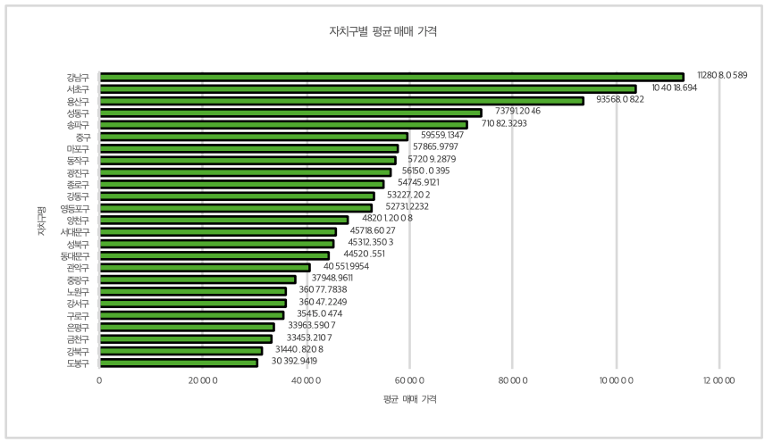- 평균 매매 가격

• 서울시 자치구별 평균 매매가 차트를 확인해 봤을 때 자치구 간 주택 매매 가격의 차이가 크게 나타났다. 특히, 몇몇 자치구는 평균 매매가가 다른 자치구에 비해 월등히 높아 눈에 띄었다.

• 고가지역

1) 강남구 – 서울시에서 가장 높은 주택 매매가를 기록하고 있다. 서울의 주요 부촌으로서 고급 주택과 우수한 교육 및 교통 인프라를 갖추고 있기 때문으로 예측된다.

2) 서초구 – 강남구 다음으로 높은 가격대를 형성하고 있다.

3) 용산구 – 서울의 중심부에 위치해 있으며, 대규모 개발 프로젝트와 고급 주거지의 영향을 받았을 것이라고 예측된다.

• 저가 지역

1) 강북구 - 서울시 내에서 가장 낮은 주택 매매가를 기록하고 있다. 도봉구와 금천구도 비슷한 평균 매매가를 기록함으로 저가 지역에 속한다.

• 차트를 통해, 자치구 간 주택 가격의 변동성과 차이를 명확히 확인할 수 있었다. 고가지역은 주택 가격이 매우 높으며, 이러한 차이는 각 자치구의 경제적, 사회적 특성, 인프라의 수준, 개발 계획 등에 의해 영향을 받을 것이라고 예상된다.

○ 지역에 따른 가설 및 검증

- 가설 1. 강남, 서초, 용산구의 평균 거래가는 높을 것이다.

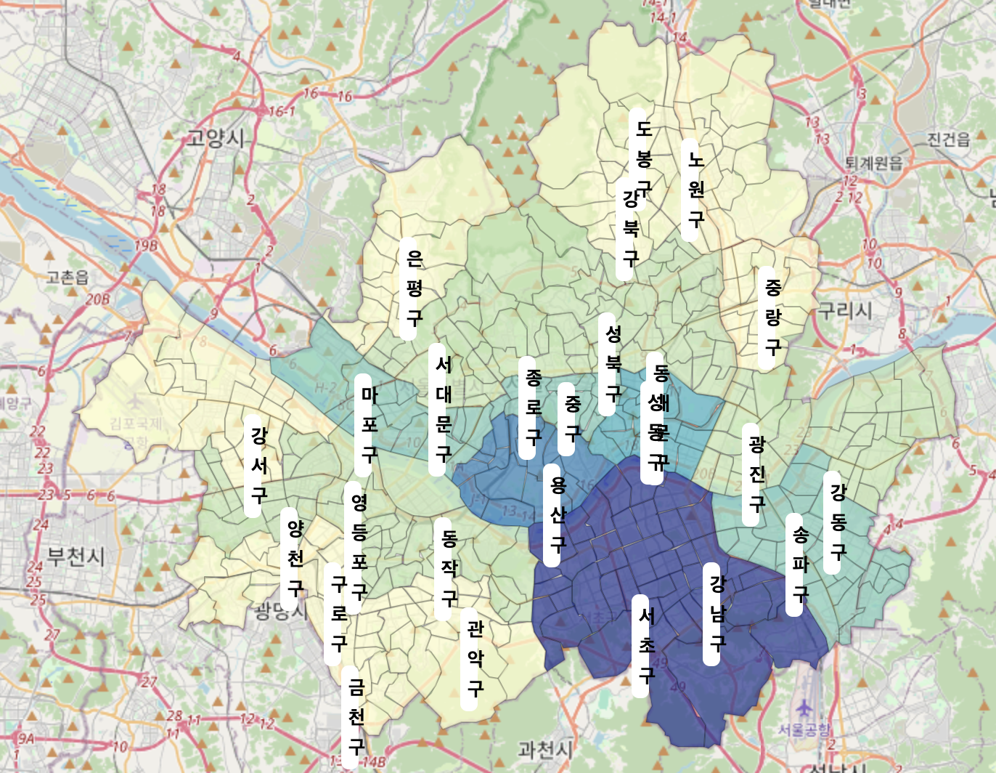

지도 시각화 자료에 따르면 실제로 강남구, 서초구, 용산구의 평균 거래가가 높다는 사실을 확인할 수 있다.

□ 연도에 따른 분석

○ 연도에 따른 부동산 실 거래량 분석

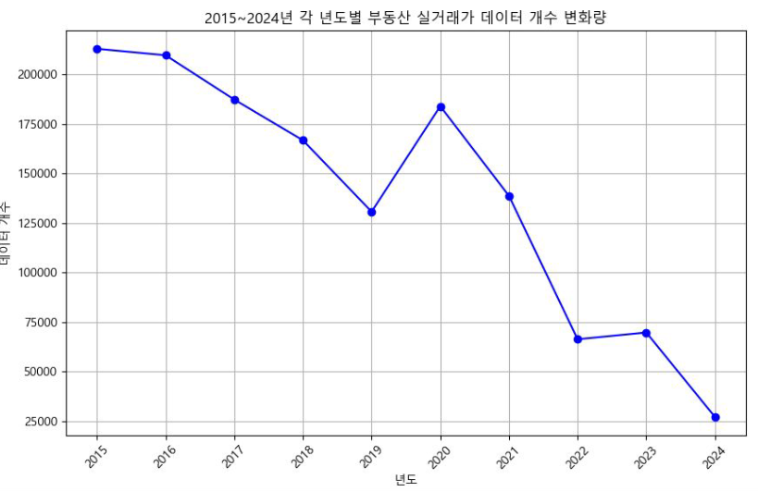- 연도에 따른 부동산 실 거래량

• 거래량은 평균적으로 우하향 한다.

• 2020년 급 거래량이 상승한 모습을 보인다.

* 2022년 다른 년도보다 거래량이 급 하락하는 모습을 보인다.

- 2020년 거래량 급등 이유 추정

• 코로나 19 팬데믹의 영향

• 4.15 총선과 각 공약의 부동산 정책에 따른 거래량 급등

• 6.17 부동산 대책

1) 조정대상지역 확대

2) 주택담보대출 규제 강화

3) 종합부동산세 및 양도소득세 강화

• 7/10 부동산 대책

1) 종부세 및 양도세 추가 강화

2) 취득세 강화

- 2022년 거래량 급 하락 이유 추정

• 새로운 정부의 취임

* 금리인상
* 가계부채 증가와 경제 불확실성
* 영끌 성지의 급 하락

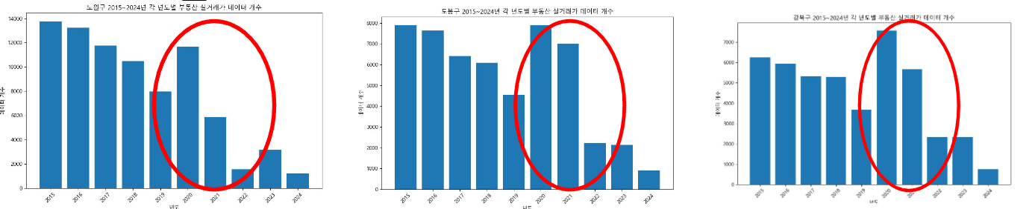

노원구 도봉구 강북구

1) 서울에서 상대적으로 집값이 낮은 지역인 북부권으로서, 영끌 성지로 불리며 많은 사람들의 관심으로 20년도 판매량이 급상승

□ 건물 용도에 따른 분석

○ 건물 용도에 따른 가격 분석

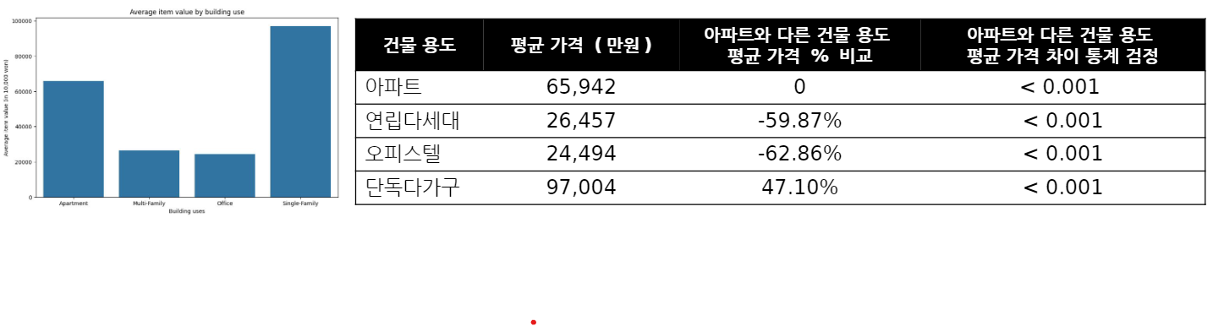- 건물 용도에 따른 가격 통계

• 아파트는 연립 다세대 혹은 오피스텔 대비 가격이 통계적으로 유의미하게 높지만, 단독 다가구 대비하여 통계적으로 유의미하게 낮다.

• 다가구는 집주인이 1명인데 여러 집이 모여 사는 것을 의미하고, 다세대는 집주인 여러 명이 한 건물에 사는 것을 의미한다.

* 따라서 한 세대만 거주하는 것이 일반적인 아파트에 대비하여 단독 다가구 건물 가격이 아파트에 대비하여 평균 가격이 높을 수 있다.
* 해당 결과는 아파트가 비교적 높은 수요와 편의 시설로 인해 높은 가격이 형성되는 경향이 있고, 연립 다세대와 오피스텔은 상대적으로 낮은 가격이 형성되며, 단독 다가구는 다세대 거주로 인해 높은 가격이 형성된 것으로 생각할 수 있다.

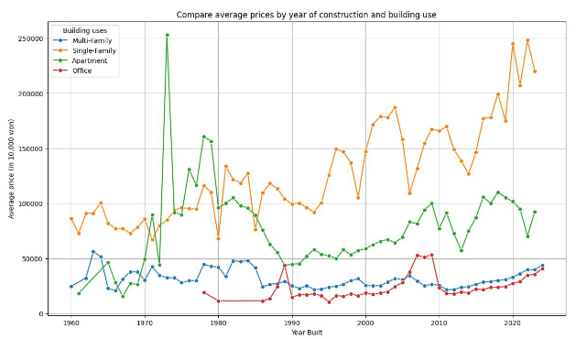- 용도에 따른 건축 연도별 평균 가격

• 단독 다가구는 1960년대에 지어진 것부터 현재 지어진 건물까지 평균 가격이 꾸준히 상승했고, 전반적으로 가장 평균 가격이 비싸다.

• 아파트는 대체로 단독 다가구 다음으로 높은 평균 가격을 보인다.

• 또한 1980년대 이후에 지어진 아파트가 비교적 높은 수요와 편의 시설로 인해 높은 가격이 형성되는 경향이 있고, 연립 다세대와 오피스텔은 상대적으로 낮은 가격이 형성되며, 단독 다가구는 다세대 거주로 인해 높은 가격이 형성된 것으로 생각할 수 있다.

○ 같은 면적 대비 (평당 가격, 1평: 3.3m2) 용도에 따른 가격 분석

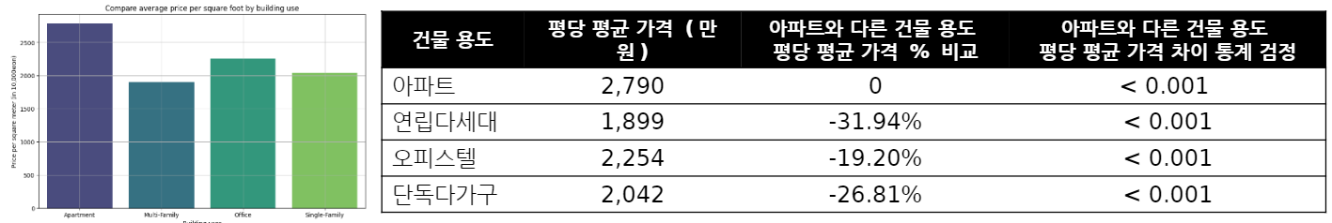- 같은 면적 대비 건물 용도에 따른 가격 통계

• 아파트의 평당 평균 가격은 2,790만원으로 다른 건물 용도 대비하여 통계적으로 유의미하게 가격이 높다.

• 해당 분석 결과 아파트가 주거 편의성과 생활 환경 장점으로 인해 실제 평당 가격이 더 높은 가격대를 형성하고 있는 것으로 생각할 수 있다.

• 아파트가 평당 높은 가격대를 보이는 이유로 대규모 단지, 다양한 편의 시설, 교통 접근성 등이 중요한 요소로 작동했을 것으로 생각된다.

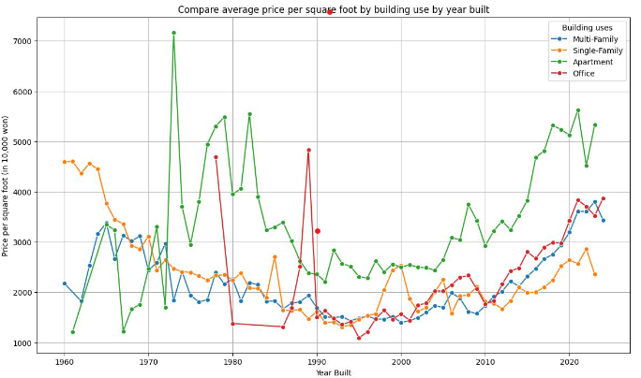- 용도에 따른 건축 연도별 평균 가격

• 아파트의 평당 가격은 1970년대부터 급격히 상승하는 경향을 보이며, 2000년대 이후에도 지속적으로 상승하여 최근에는 가장 높은 가격을 유지하고 있다

• 특히 2000년대 이후, 아파트의 평당 가격 상승세가 두드러지며, 이는 주거 편의성과 수요 증가와 관련이 있을 수 있다.

□ 취소 건에 따른 분석

○ 연도별 취소량을 활용한 분석

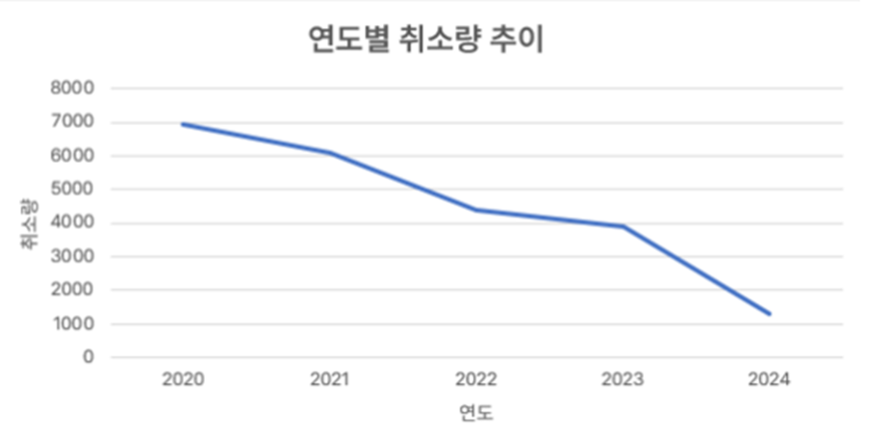- 연도별 취소량 추이

• 2024년은 24년 5월 11일까지의 데이터이지만, 추세를 봤을 땐 2024년에도 전년도보다 떨어질 것으로 예상한다.

○ 지역별 취소 비율을 활용한 분석

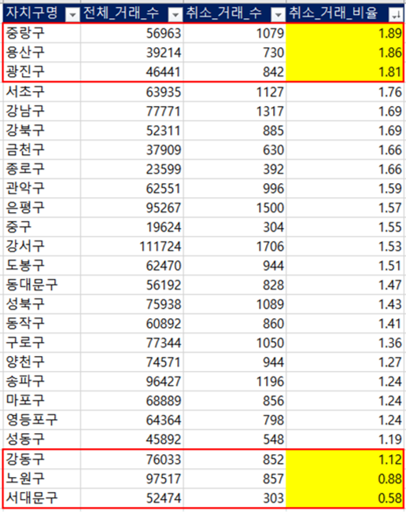- 자치구 별 취소 거래 비율

• 중랑구, 용산구, 광진구는 높은 취소율을 보인다.

• 강동구, 노원구, 서대문구는 낮은 취소율을 보인다.

- 지역 상세 분석

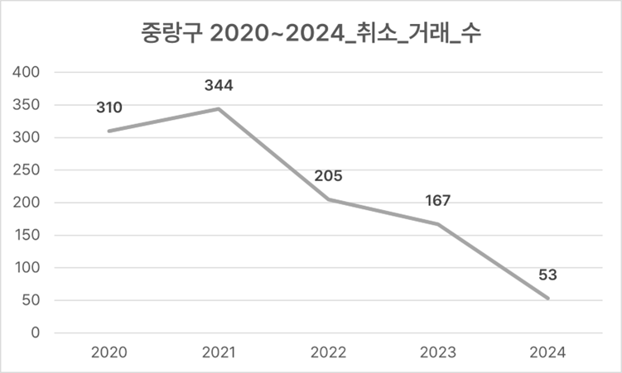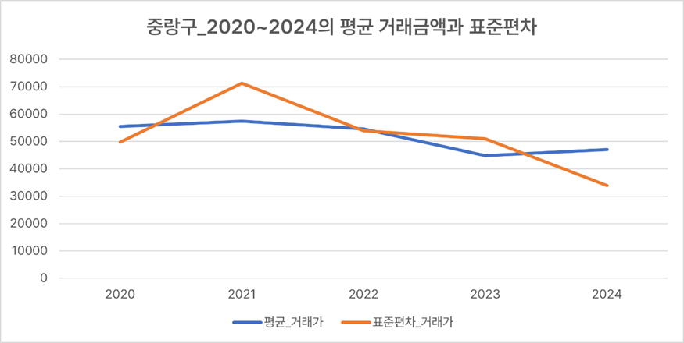 • 중랑구

1) 취소 거래 수와 평균 거래금액: 지속적으로 높은 취소 거래 수를 보이며, 2023년의 평균 거래가는 44,780만 원으로 상대적으로 낮다. 이는 중랑구에서 거래되는 부동산의 가격이 저렴하다는 것을 의미하며, 저가의 부동산 거래가 활발함을 시사한다.

2) 표준편차와 거래 안정성: 2023년의 표준편차는 50,938로, 평균 거래가와 유사한 수준이다. 이는 거래 가격의 변동폭이 크지 않음을 보여주며, 비교적 일관된 가격대에서 거래가 이루어지고 있음을 의미한다.

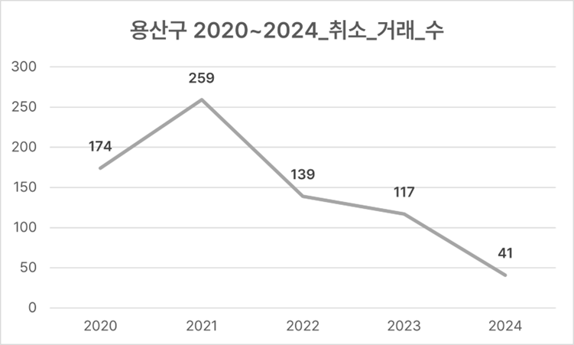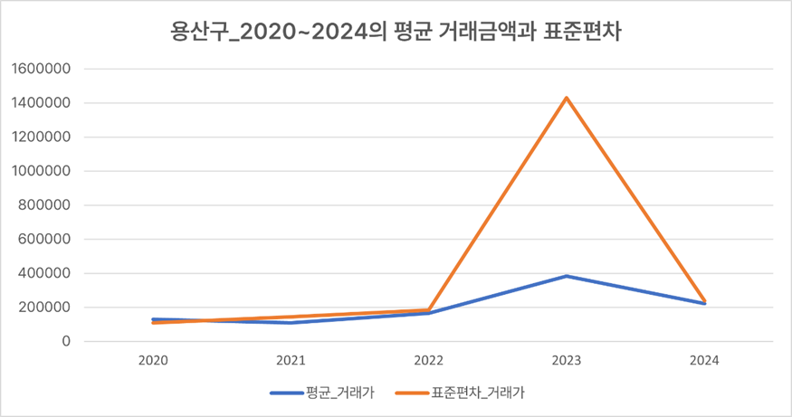 • 중랑구

1. 취소 거래 수와 평균 거래가: 용산구는 2023년에 평균 거래가가 382,780만 원으로 상당히 높다. 이는 다른 자치구와 비교할 때 상대적으로 고가의 부동산 거래가 많음을 시사한다.
2. 표준편차의 큰 변화: 2023년의 표준편차가 1,431,735로 매우 높은데, 이는 거래된 부동산의 가격 범위가 매우 넓다는 것을 의미한다. 이러한 큰 편차는 특히 고가 부동산 거래에서 일부 거래가 예상 외의 높은 가격으로 이루어질 경우 발생할 수 있으며, 시장의 불안정성과 높은 리스크를 시사한다.

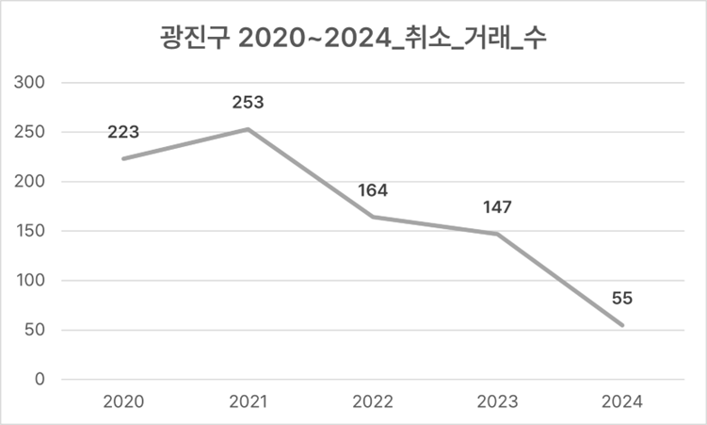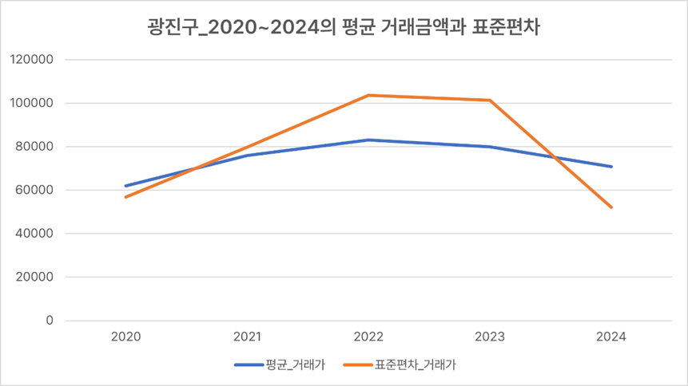 • 광진구

1. 취소 거래 수와 평균 거래가: 광진구의 평균 거래가는 2023년에 79,951만 원으로, 중랑구보다 현저히 높다. 이는 광진구에서 거래되는 부동산이 보다 고가임을 시사한다. 또한, 2023년 취소 거래 수가 147건으로, 중랑구에 비해 다소 낮다.
2. 표준편차의 큰 변화: 광진구의 표준편차는 2023년에 101,344로 상당히 높다. 이는 광진구 내에서 거래되는 부동산 가격이 상당히 다양하며, 특히 고가의 부동산 거래에서 가격 차이가 크게 나타남을 의미한다. 이러한 큰 가격 범위는 시장의 불안정성을 증가시키며, 거래 취소의 원인 중 하나로 작용할 수 있다.

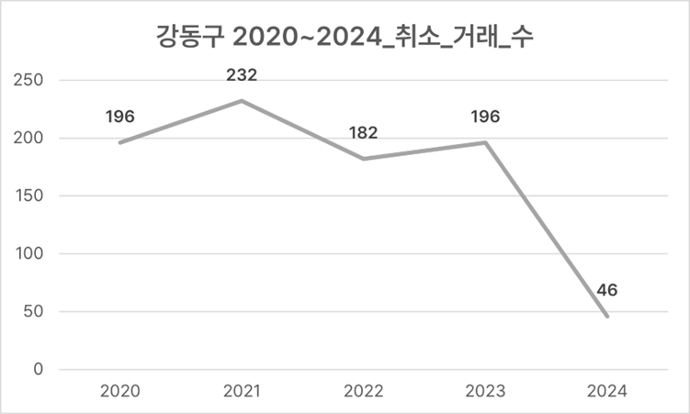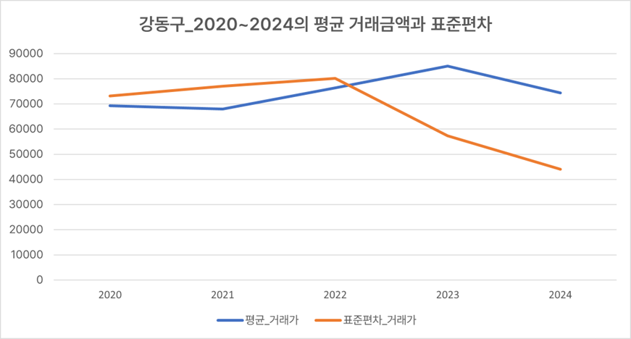 • 강동구

1. 거래 취소 수: 강동구의 거래 취소 수는 2020년부터 증감을 반복하지만, 증감의 폭이 크지 않고 점진적으로 감소하는 추세를 보인다. 이는 시장이 안정화되고 있음을 시사한다.
2. 평균 거래가와 표준편차의 상관관계: 강동구의 표준편차는 2022년부터 크게 감소하기 시작하여 2024년 현재까지 감소하고 있다. 이는 거래 가격의 변동폭이 줄어들고 있다는 것을 의미하며, 시장이 안정화되고 있음을 시사한다.

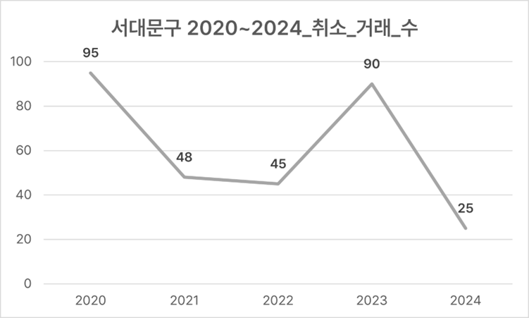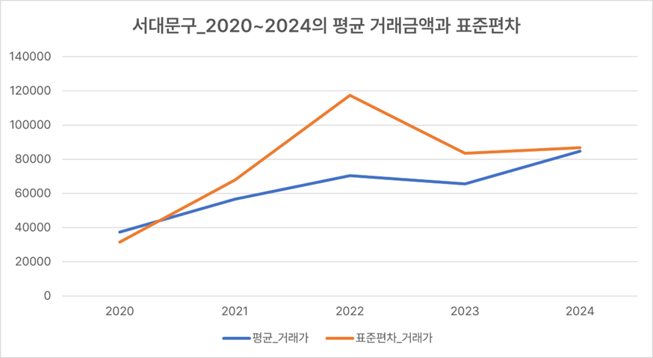 • 서대문구

1. 거래 취소 수: 서대문구의 취소 거래 수는 2023년에 90건으로, 낮은 취소율을 보이는 자치구 중에서도 낮은 수치로, 비교적 안정적인 시장 환경을 보인다.
2. 평균 거래가와 표준편차의 상관관계: 서대문구의 2023년 평균 거래가는 65,588만 원이며, 표준편차는 83,574이다. 표준편차가 평균 거래가에 비해 상대적으로 높은 것은 시장 내에서 거래 가격의 큰 차이를 의미하는데, 이는 특정 거래에서 예상보다 높거나 낮은 가격이 형성될 가능성을 나타내며, 일정한 불안정성을 시사한다.

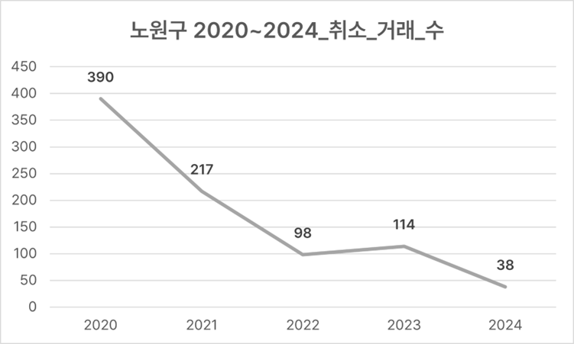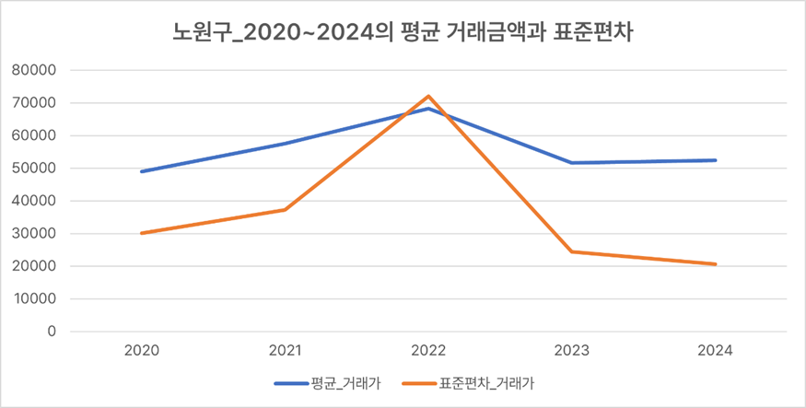 • 노원구

1. 취소 거래 수와 평균 거래가: 노원구의 취소 거래 수는 용산구에 비해 높지만, 평균 거래가는 상대적으로 낮다. 2023년 평균 거래가는 51,645만 원으로, 이는 노원구에서 거래되는 부동산의 가격이 비교적 저렴하다는 것을 의미한다.
2. 안정적인 표준편차: 2022년 표준편차가 가장 컸음에도 불구하고, 평균 거래가는 비교적 안정적인 추세를 보인다. 이는 노원구의 부동산 시장이 비교적 일관된 가격대로 거래되고 있음을 시사하며, 시장이 안정성을 갖추고 있음을 의미한다.

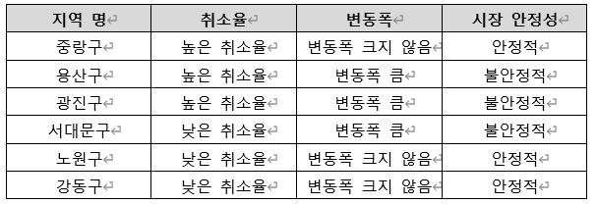- 지역 상세 분석 총 정리

• 높은 취소율을 보이는 지역 중 거래 가격 변동폭이 큰 경우가 있으나, 모든 높은 취소율 지역이 거래 가격 변동폭이 큰 것은 아님. 이 역(낮은 취소율)도 동일함

3. 결론

□ 분석 결과

○ 연도, 지역, 건물 용도, 취소률 등의 변수들이 서울 부동산 시장 가격 형성에 유의미한 영향을 미치는 요인으로 밝혀졌다. 또한, 부동산 시장에 영향을 미칠 수 있는 정책적, 사회적, 국제적 요인들을 추가로 고려한 심층 분석을 통해 더욱 정확하고 종합적인 결과를 도출할 수 있을 것으로 기대된다.

- 지역별 분석 결과

• **고가 지역**: 강남구, 서초구, 용산구는 평균 매매 가격이 다른 자치구에 비해 월등히 높았다. 이러한 고가 지역은 고급 주택, 우수한 교육 및 교통 인프라 등의 특성을 가지고 있으며, 이는 해당 지역의 높은 주택 수요와 매매 활발성으로 이어졌다.

• **저가 지역**: 강북구, 도봉구, 금천구는 상대적으로 낮은 평균 매매 가격을 기록하였다. 이러한 저가 지역은 비교적 낮은 경제적, 사회적 특성 및 인프라 수준을 가지며, 이는 낮은 주택 수요와 매매 활발성으로 나타났다.

• **지역별 거래량**: 강서구, 노원구, 송파구 등의 자치구는 높은 거래량을 기록하였으며, 이는 해당 지역의 주택 수요가 높고 주택 매매가 활발하게 이루어지고 있음을 시사한다. 반면, 거래량이 낮은 자치구도 존재하며, 이는 지역별 부동산 시장의 활발성이 차이를 보임을 나타낸다.

위의 분석을 통해 서울시 자치구별 주택 시장의 가격 및 거래 동향을 파악할 수 있었으며, 고가 지역과 저가 지역 간의 가격 차이와 거래량의 변동성을 명확히 확인할 수 있었다.

* 건물 용도별 분석 결과

건물 용도별 평균 가격 분석에서 아파트의 평균 가격은 다세대나 오피스텔보다 통계적으로 유의미하게 높았다. 그러나 단독 다가구보다는 통계적으로 유의미하게 낮았다. 해당 결과는 단독 다가구 특성 상 집주인이 1명인데 여러 가구가 모여 사는 특징으로 인해 한 세대만 거주하는 것이 일반적인 아파트에 대비하여 단독 다가구 건물 가격이 아파트에 대비하여 평균 가격이 높을 수 있다고 추론할 수 있다. 또한 아파트는 비교적 높은 수요와 편의 시설로 인해 높은 평균 가격이 형성되는 경향이 있고, 연립 다세대와 오피스텔은 상대적으로 낮은 가격이 형성되며, 단독 다가구는 다세대 거주로 인해 높은 가격이 형성되었음을 추론할 수 있다.

위의 결과를 추가 검증하기 위해 건물 용도 별 평당 가격을 비교하였을 때, 아파트의 평당 평균 가격은 2790만원으로 다른 건물 용도 대비하여 통계적으로 유의미하게 가격이 높았다. 해당 결과는 아파트가 대규모 단지, 다양한 편의 시설, 교통 접근성 등의 요소로 인해 실질적으로 단독 다가구 대비하여 높은 가격을 형성하고 있음을 추론할 수 있다.

건축 년도에 따른 평균 가격 분석에서 위의 결과와 유사하게 단독 다가구의 평균 가격이 1960년대에 지어진 것부터 2024년까지 지어진 건물까지 꾸준한 평균 가격의 상승세를 보였고, 다른 용도 건물 대비 전반적으로 가장 평균 가격이 비싸다. 아파트는 대체로 단독 다가구 다음으로 높은 평균 가격을 보였다. 해당 결과는 건물 용도별 평균 가격 분석의 결과와 유사하게 단독 다가구의 다세대 특성이 높은 평균 가격에 영향을 미친 것으로 추론할 수 있다.

위의 결과를 추가 검증하기 위해 건물 용도 별 건축 년도에 따른 평당 가격을 비교하였을 때, 아파트의 평당 가격이 1970년대부터 급격히 상승하는 경향을 보인다. 또한 2000년대 이후에도 지속적으로 상승하여 가장 높은 평균 가격대를 형성하고 있음을 확인했다. 해당 결과는 2000년대 이후 고품질 주거 공간에 대한 수요 증가, 건축 수준 향상, 편의 시설 개선이 반영된 결과임을 추론할 수 있다.

* 취소율 별 분석 결과

연간 거래 취소건의 추이를 분석한 결과, 최근 몇 년 동안 거래 취소건이 감소하고 있어 2024년도 취소건이 줄어들 것으로 예상한다.

다음으로, 지역별 거래 취소율과 거래 가격 간의 연관성을 분석한 결과, 특정 지역에서는 거래 취소율이 높을수록 평균 거래가가 낮아지는 경향이 있음을 발견하였다.

취소율과 평균 거래가의 상관분석을 통해, 이 둘 간에는 음의 상관관계가 존재함을 확인하였다. 특히 일부지역에서 상관계수가 -0.96, -0.4로 나타났는데, 이는 취소율이 높을수록 평균 거래가는 낮아지는 경향을 보임을 도출할 수 있다.

마지막으로, 지역적 특성을 고려한 거래가 분석 결과, 도심 접근성, 개발 수준, 교육 환경 등이 거래가에 중요한 영향을 미친다는 것을 확인하였다. 도심에 가까울수록, 개발이 잘 된 지역일수록, 그리고 학군이 좋은 지역일수록 거래가가 높아지는 경향이 있음을 발견하였다.

결론적으로, 취소율이 높은 지역은 평균 거래가가 낮아지는 경향이 있으며, 도심 접근성, 개발 수준, 교육 환경 등 지역적 특성이 거래가에 중요한 영향을 미친다는 점을 확인하였다.

4. 참여자 정보 및 역할

○ 조성현(기여도 100): 지역에 따른 분석 담당. 서울시 자치구별 주택 매매 거래량 및 평균 매매 가격을 분석하여 지역별 주택 시장 동향을 파악. 고가 지역과 저가 지역을 비교하여 각 자치구의 경제적, 사회적 특성 및 인프라 수준이 주택 가격에 미치는 영향을 분석.

* 김영조(기여도 100): 연도에 따른 분석
* 신승현(기여도 100): 건물 용도에 따라 가격에 어떻게 영향을 주는 지 분석하고, 평당 가격을 분석하여 실질적으로 동일한 조건에서 건물 용도 별 가격 분석. 건물 용도 별 건축 시기에 따라 가격에 어떻게 영향을 주는지 분석하고, 평당 가격을 분석하여 건물 크기에 대한 영향을 최소화하여 분석.
* 이리브가(기여도 100): 연간 취소 추이 분석. 지역별 거래 취소율과 거래가 간의 연관성 분석, 취소율과 평균 거래가 대한 상관분석 후 지역적 특징을 통한 거래가 분석.